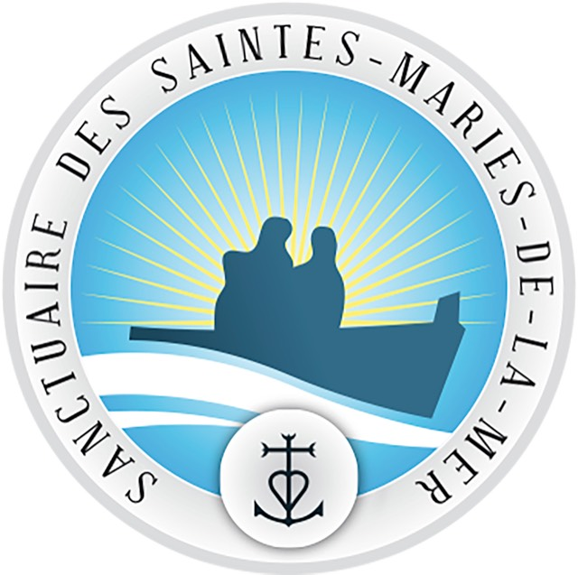 | Paroisse Sanctuaire Notre Dame de la Mer *  19 Place Jean XXIII  13460 Les Saintes Maries de la Mer *  Tél. : 04 90 97 80 25  Site : www.sanctuairedessaintesmaries.com  Mail : sanctuairedessaintesmaries@gmail.com | 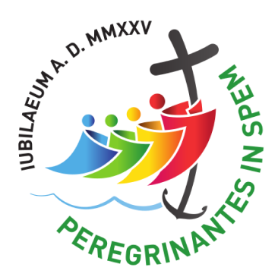
ANNONCES DU 20 OCTOBRE AU
9 NOVEMBRE 2025 : TOUSSAINT
Mardi 21 octobre, férie
17h 00 : Partage biblique au presbytère 17h 30 : chapelet 18h 00 : Messe
19h 00 : MAC 15 : 15ème rencontre « Marche avec le Christ » pour catéchumènes et recommençants.
Jeudi 23 octobre, férie 15h 00 : Messe à la Résidence des Terrasses
Vendredi 24 octobre PÈLERINAGE DES GARDIANS À LOURDES
8h 00 : départ du car au Crédit Agricole (pas d’office, ni le samedi jusqu’à la messe anticipée)
Samedi 25 octobre 18h 00 : Messe anticipée du dimanche
Dimanche 26 octobre, 30ème du temps ordinaire 10h 30 : Messe dominicale
Mardi 28 octobre, fête des saints Apôtres Simon et Jude
17h 00 : Partage biblique au presbytère 17h 30 : chapelet 18h 00 : Messe
19h 00 : Cinéparoisse à la Maison des Paroissiens, 1 rue Pasteur : « Jésus l’enquête », un film de Jon Gunn, 1h 53. Le film est suivi d’un partage et d’un repas partagé.
Vendredi 31 octobre 16h 00 : Chant 17h 00 : Adoration Eucharistique
18h 00 : Messe anticipée de la Toussaint
Samedi 1er novembre, SOLENNITÉ DE LA TOUSSAINT
10h 30 : Messe solennelle 12h 00 : Bénédiction des tombes au cimetière
ATTENTION AU CHANGEMENT D’HORAIRE HIVER : offices avancés, fermeture de l’église à 18h 00
Dimanche 2 novembre, Commémoraison de tous les fidèles défunts 10h 30 : Messe
Mardi 4 novembre, saint Charles Borromée, évêque
16h 00 : Partage biblique au presbytère 16h 30 : chapelet 17h 00 : Messe
Vendredi 7 novembre, 1er du mois
15h 00 : Chant 16h 00 : Adoration Eucharistique 17h 00 : Messe votive du Sacré Cœur
18h 00 : MAC 16 : 16ème rencontre « Marche avec le Christ » pour catéchumènes et recommençants.
Samedi 8 novembre, mémoire de tous les saints du diocèse 9h 00 : Messe des saints
15h – 16h 00 : confession au confessionnal à l’église
17h 00 Catéchisme 17h 30 : chapelet 18h 00 : Messe anticipée du dimanche
Dimanche 9 novembre, fête de la Dédicace de la Basilique du Latran
10h 30 : Messe 11h 45 : Baptême de Kelly ROBERT BORDES

